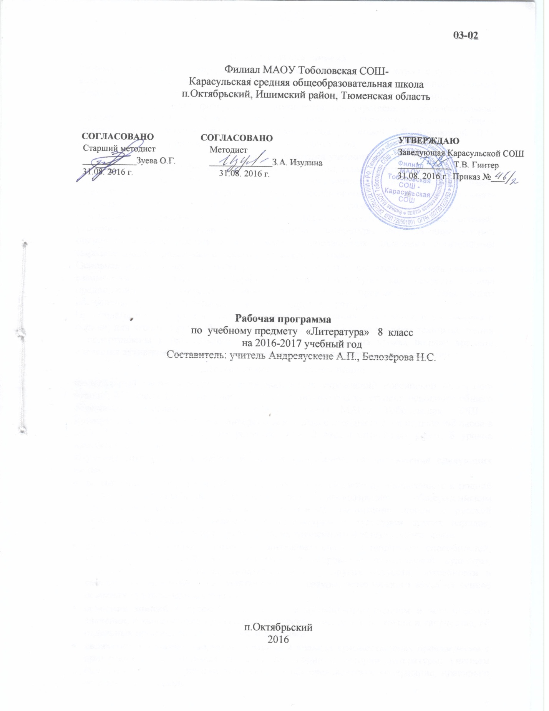

Пояснительная записка
Рабочая программа по литературе 8 класса составлена в соответствии с федеральным компонентом государственных образовательных стандартов основного общего образования по литературе (Приказ Министерства образования РФ от 5 марта 2004 г. N 1089 "Об утверждении федерального компонента государственных образовательных стандартов начального общего, основного общего и среднего (полного) общего образования") с учетом авторской программы под редакцией В.Я. Коровиной, В.П. Журавлёва, В.И. Коровина, И.С. Збарского, В.П. Полухиной.
Общая характеристика учебного предмета
Важнейшее значение в формировании духовно богатой, гармонически развитой личности с высокими нравственными идеалами и эстетическими потребностями имеет художественная литература. Курс литературы в школе основывается на принципах связи искусства с жизнью, единства формы и содержания, историзма, традиций и новаторства, осмысления историко-культурных сведений, нравственно-эстетических представлений, усвоения основных понятий теории и истории литературы, формирование умений оценивать и анализировать художественные произведения, овладения богатейшими выразительными средствами русского литературного языка.
Основная задача обучения литературе в 8 классе состоит в том, чтобы показать учащимся взаимосвязь литературы и истории. Изучение литературы как искусства слова предполагает систематическое чтение художественных произведений. Этим целям посвящены структура, содержание, методика курса литературы.
Предполагается три круга чтения: для чтения и воспитания, для чтения, истолкования и оценки; для чтения и речевой деятельности. Учащиеся 8 класса владеют техникой чтения и подготовлены к истолкованию прочитанного, поэтому на уроках больше времени уделяется активному чтению вслух и толкованию художественных произведений.
Место предмета в учебном плане
Федеральный учебный план для образовательных учреждений Российской Федерации отводит 455 часов для обязательного изучения литературы на ступени основного общего образования. Согласно учебному плану филиала МАОУ Тоболовская СОШ - Карасульская СОШ на изучение литературы в 8 классе отводится 2 ч в неделю (68 часов в год). В том числе 7 часов на развитие речи, 2 часа контрольных работ, 8 уроков внеклассного чтения.
Изучение литературы в основной школе направлено на достижение следующих целей:
- воспитание духовно-развитой личности, осознающей свою принадлежность к родной культуре, обладающей гуманистическим мировоззрением, общероссийским гражданским сознанием, чувством патриотизма; воспитание любви к русской литературе и культуре, уважения к литературам и культурам других народов; обогащение духовного мира школьников, их жизненного и эстетического опыта;
- развитие познавательных интересов, интеллектуальных и творческих способностей, устной и письменной речи учащихся; формирование читательской культуры, представления о специфике литературы в ряду других искусств, потребности в самостоятельном чтении художественной литературы, эстетического вкуса на основе освоения художественных текстов;
- освоение знаний о русской литературе, ее духовно-нравственном и эстетическом значении; о выдающихся произведениях русских писателей, их жизни и творчестве, об отдельных произведениях зарубежной классики;
- овладение умениями творческого чтения и анализа художественных произведений с привлечением необходимых сведений по теории и истории литературы; умением выявлять в них конкретно-историческое и общечеловеческое содержание, правильно пользоваться русским
Задачи курса:
- сформировать представление о художественной литературе как искусстве слова.
- овладеть знаниями и умениями, которые помогут глубокой и доказательной оценке художественных произведений.
- освоить теоретические понятия и использовать изучение литературы для повышения речевой культуры, совершенствования собственной устной и письменной речи.

Учебно-методический комплект утверждён приказом заведующего филиала МАОУ Тоболовская СОШ - Карасульская СОШ №22/2 от 31.05.16г.

Учебно-методический комплект:
- В.Я. Коровина, В.П. Журавлёв, В.И. Коровин И.С. Збарский, В.П. Полухина. Программы по литературе для обучающихся 5 – 11 классов. Москва, «Просвещение» 2009г.
- В.Я. Коровина, В.П. Журавлев, В.И. Коровин «Литература 8 класс» Учебник-хрестоматия в 2 ч. Москва, « Просвещение» 2008г.
- И.В. Золотарева, Т. А. Крысова «Поурочное планирование литература 8 класс для учебника под редакцией В.Я. Коровиной» Москва, «Вако» 2004г.
- Ж.Н. Критарова, Е.А. Самойлова «Конспекты уроков для учителя литературы 8 класс», Москва, « ВЛАДОС» 2002г.
- Н.Ф. Ромашина «Литература. 5-11 классы: тесты для текущего и обобщающего контроля», Волгоград, «Учитель» 2008г.
Технические средства обучения: ноутбук; проектор; компьютеры;
Интернетресурсы:
- http://www.school.edu.ru – Национальный портал «Российский общеобразовательный портал»
- http://www.ict.edu.ru – специализированный портал «Информационно-коммуникационные технологии в образовании
- http://www.valeo.edu.ru/data/index.php - Специализированный портал «Здоровье и образование»

Тематическое планирование
№ | Тема | Количество часов | В том числе
№ | Тема | Количество часов | Р/Р | К/Р
1 | Введение | 1
2 | Русский фольклор | 2
3 | Древнерусская литература | 2
4 | Русская литература xviii века | 2
5 | Русская литература XIX века | 33 | 3 | 2
6 | Русская литература XX века | 16 | 1
7 | Русская литература второй половины XX века | 4
8 | Зарубежная литература | 4
9 | Региональный компонент | 4
Итого |  | 68 | 4 | 2

Содержание тем учебного курса
ВВЕДЕНИЕ – 1 ЧАС
Литература и история. Историзм творчества классиков русской литературы.
Русский фольклор – 2 ЧАСА
Народные песни. Хороводные и лирические. Исторические.
Древнерусская литература – 2 часа
«Житие Александра Невского», повесть «Шемякин суд».
Русская литература XVIII века -2 часа
Н.М. Карамзин. Повесть «Наталья боярская дочь» (с сокращениями)
Русская литература XIX века - 33 часа
И.А. Крылов. Басни «Лягушки просящие царя», « Обоз».
К.Ф. Рылеев. Дума «Смерть Ермака»
А.С. Пушкин. Роман «Капитанская дочка»
М.Ю. Лермонтов. Поэма «Мцыри»
Н.В. Гоголь. Комедия «Ревизор», повесть «Шинель»
И.С. Тургенев. Повесть «Ася».
М.Е. Салтыков-Щедрин. Роман «История одного города» (отрывок)
Н.С. Лесков. Рассказ «Старый гений»
Ф.И. Тютчев «Осенний вечер», А.А. Фет «Первый ландыш», «Вечер», А.С.Пушкин «Цветы последние милей», М.Ю. Лермонтов «Осень», А.Н. Майков «Поле зыблется цветами» стихи поэтов XIX века о родной природе.
Л.Н. Толстой. Рассказ «После бала»
А.П. Чехов. Рассказы «О любви», «Крыжовник», « Человек в футляре»
Русская литература ПЕРВой половины ХХ века – 16 часов
И.А. Бунин Стихотворения «Люблю цветные стекла окон», «Кавказ», «У птицы есть гнездо»
А.И. Куприн Рассказ «Куст сирени»
М. Горький «Песня о Соколе», рассказ «Челкаш»
А.А. Блок Стихотворения: «Россия», «На поле Куликовом», «Погружался я в море клевера», « В ночь, когда Мамай залег с ордою».
С.А. Есенин Поэма «Пугачев» (отрывки), стихотворение « Песнь о собаке»
М.А. Осоргин Рассказ «Пенсне»
И.С. Шмелев Рассказ «Как я стал писателем»
Писатели улыбаются Журнал «Сатирикон». Н.А. Теффи Рассказ «Жизнь и воротник» М.М. Зощенко Рассказ «История болезни»
А.П. Платонов Рассказ «Возвращение»
Н.А. Заболоцкий Стихотворения «Вечер на Оке», « Уступи мне скворец уголок»
А.Т. Твардовский Поэма «Василий Теркин» (главы).
М.И. Исаковский, «Катюша», «Враги сожгли родную хату», Б. Окуджава «Песенка о пехоте», «Белорусский вокзал», Л. Ошанин «Дороги», А. Фатьянов «Соловьи» стихи и песни о Великой Отечественной войне.
Литература второй половины ХХ века – 4 часа
В.П. Астафьев «Фотография, на которой меня нет»
И. Анненский «Снег», Д. Мережковский «Родное», «Не надо звуков», Н.А. Заболоцкий
«Вечер на Оке», « Уступи мне, скворец, уголок», Н.М. Рубцов «По вечерам», «Встреча», «Привет, Россия» стихи о родной природе и о себе. Н. Оцуп «Мне трудно без России» (отрывок), З. Гиппиус «Знайте! Так и есть», Дон Аминадо «Бабье лето». Стихи поэтов русского зарубежья о Родине.
Зарубежная литература – 4 часа
О. Хайям Цикл «Рубаийат»: «Цель вечная движенья миров», «Бык землю держит…», «Чтоб Богу угодить…»
У. Шекспир Трагедия: «Ромео и Джульетта» (фрагменты) Сонеты: «Ее глаза на звезды не похожи», « Зима».
Дж. Свифт «Путешествие Гулливера». В. Скотт «Айвенго» (главы из романа)
Региональный компонент – 4 часа
Ю. Афанасьев Рассказ-быль «Две ели», З. Тоболкин Повесть «Лебяжий», К. Лагунов Повесть «Белый пес Синий хвост», С. Баянов Стихотворения о ВОВ
ИСТОРИКО-ЛИТЕРАТУРНЫЕ СВЕДЕНИЯ
Художественная литература как одна из форм освоения мира, отражения богатства и многообразия духовной жизни человека.
Литература и другие виды искусства. Литература как живое, развивающееся явление. Влияние литературы на формирование нравственного и эстетического чувства.
Место художественной литературы в общественной жизни и культуре России. Национальные ценности и традиции, формирующие проблематику и образный мир русской литературы, её гражданский и патриотический пафос, её гуманизм. Национальная самобытность русской литературы. Обращение писателей к универсальным категориям и ценностям бытия: добро и зло, справедливость, совесть, дружба и любовь, дом и семья, свобода и ответственность.
РУССКИЙ ФОЛЬКЛОР
Устное народное творчество как часть общей культуры народа, выражение в нем национальных черт характера. Народное представление о героическом. Коллективность творческого процесса в фольклоре. Жанры фольклора. Отражение в русском фольклоре народных традиций, представлений о добре и зле. Влияние фольклорной образности и нравственных идеалов на развитие литературы
ДРЕВНЕРУССКАЯ ЛИТЕРАТУРА
Истоки и начало древнерусской литературы, её христианско-православные корни. Патриотический пафос и поучительный характер древнерусской литературы. Утверждение в литературе Древней Руси высоких нравственных идеалов: любви к ближнему, милосердия, жертвенности. Связь литературы с фольклором. Многообразие жанров древнерусской литературы (летопись, слово, житие, поучение).
РУССКАЯ ЛИТЕРАТУРА XVIII ВЕКА
Отражение в литературе общеевропейских тенденций развития искусства эпохи Просвещения. Нравственно-воспитательный пафос литературы. Классицизм как литературное направление. Идея гражданского служения, прославление величия и могущества Российского государства. Классицистическая комедия. Сентиментализм как литературное направление. Обращение литературы к жизни и внутреннему миру «частного» человека. Отражение многообразия человеческих чувств, новое в освоении темы “человек и природа”. Зарождение в литературе антикрепостнической направленности.
РУССКАЯ ЛИТЕРАТУРА XIX ВЕКА
Поворотные события русской истории (Отечественная война 1812 г., восстание декабристов, отмена крепостного права) и их определяющее влияние на характер русской литературы. Общественный и гуманистический пафос русской литературы XIX в. Осмысление русской литературой ценностей европейской и мировой культуры. Новое понимание человека в его связях с национальной историей. Вопрос о самоценности личности у романтиков. Воплощение в литературе романтических ценностей. Соотношение мечты и действительности в романтических произведениях. Конфликт романтического героя с миром. Романтический пейзаж. Формирование представлений о национальной самобытности. А. С. Пушкин как родоначальник новой русской литературы. Роль литературы в формировании русского языка. Проблема личности и общества. Тема «маленького человека» и ее развитие. Герой-индивидуалист. Образ «героя времени». Образ человека-праведника, образ русской женщины. Человек в ситуации нравственного выбора. Особый интерес русских писателей к проблеме народа. Реализм в русской литературе. Историзм и психологизм в литературе. Нравственные и философские искания русских писателей. Литература о глубокой, таинственной связи человека и природы.
РУССКАЯ ЛИТЕРАТУРА ХХ ВЕКА.
Новые течения в русской литературе конца XIX–начала ХХ вв. Эпоха революционных потрясений и её отражение в русской и других литературах народов России. Традиции и новаторство. Русская литература советского времени. Проблема героя. Личность и государство. Годы военных испытаний и их отражение в литературе. Тема родины и ее судьбы. Судьба человека в годы военных испытаний, ее отражение в русской и других литературах народов России, раскрытие лучших черт национального характера. Утверждение нерушимости нравственных устоев и ценностей человека в сложных жизненных обстоятельствах (революции, репрессии, коллективизация, Великая Отечественная война).
Обращение писателей второй половины ХХ века к острым проблемам современности. Поиски незыблемых нравственных ценностей в народной жизни, раскрытие самобытных русских народных характеров. Тема детства в русской и других литературах народов России.
Тема утраченной родины в произведениях писателей-эмигрантов.
ЛИТЕРАТУРА НАРОДОВ РОССИИ
Многообразие литератур народов России, отражение в них национальных картин мира.
Мифология и фольклор народов России как средоточие народной мудрости. Национальное своеобразие героических эпосов народов России, обусловленное особенностями исторической и духовной жизни каждого народа. Различные религиозно-духовные корни литератур.
ЗАРУБЕЖНАЯ ЛИТЕРАТУРА
Единство и многообразие мирового литературного процесса. Взаимодействие зарубежной, русской и других литератур народов России, отражение в них «вечных» проблем бытия. Античная литература. Гуманистический пафос литературы Возрождения. Европейский классицизм. Представление о героическом, высокое назначение человека, его способность противостоять превратностям судьбы. Сложность и противоречивость человеческой личности. Проблема истинных и ложных ценностей. Бунтарские порывы людей и их воплощение в литературе. Проблема выбора жизненного идеала и жизненного пути. Высокое звучание темы любви как одной из высших ценностей человеческого бытия в европейской, американской и восточной литературе. Идеал и действительность. Романтизм и реализм в зарубежной литературе. Человек, природа и общество. Тема детства в зарубежной литературе.
Многообразие проблематики и художественных исканий в литературе ХХ в., сатира и юмор, фантастика, сказка. Постановка острых проблем современной действительности в литературных произведениях.
ОСНОВНЫЕ ТЕОРЕТИКО-ЛИТЕРАТУРНЫЕ ПОНЯТИЯ
- Художественная литература как искусство слова.
- Художественный образ.
- Устное народное творчество. Жанры фольклора.
- Литературные роды и жанры.
- Основные литературные направления: классицизм, сентиментализм, романтизм, реализм.
- Форма и содержание литературного произведения: тема, идея, проблематика, сюжет, композиция, стадии развития действия: экспозиция, завязка, кульминация, развязка, эпилог; лирическое отступление; конфликт, образ автора, автор-повествова-тель, литературный герой, лирический герой, система образов.
- Язык художественного произведения. Изобразительно-выразительные средства в художественном произведении: эпитет, метафора, сравнение. Гипербола. Аллегория.
- Проза и поэзия. Основы стихосложения: стихотворный размер, ритм, рифма, строфа.
- Литературная критика.
В результате изучения литературы ученик 8 класса должен
знать
- содержание литературных произведений, подлежащих обязательному изучению;
- наизусть стихотворные тексты и фрагменты прозаических текстов, подлежащих обязательному изучению (по выбору);
- основные факты жизненного и творческого пути писателей-классиков;
- историко-культурный контекст изучаемых произведений;
- основные теоретико-литературные понятия;
уметь
- работать с книгой (находить нужную информацию, выделять главное, сравнивать фрагменты, составлять тезисы и план прочитанного, выделяя смысловые части);
- определять принадлежность художественного произведения к одному из литературных родов и жанров;
- выявлять авторскую позицию;
- выражать свое отношение к прочитанному;
- сопоставлять литературные произведения;
- выделять и формулировать тему, идею, проблематику изученного произведения; характеризовать героев, сопоставлять героев одного или нескольких произведений;
- характеризовать особенности сюжета, композиции, роль изобразительно-выразительных средств;
- выразительно читать произведения (или фрагменты), в том числе выученные наизусть, соблюдая нормы литературного произношения;
- владеть различными видами пересказа;
- строить устные и письменные высказывания в связи с изученным произведением;
- участвовать в диалоге по прочитанным произведениям, понимать чужую точку зрения и аргументировано отстаивать свою;
использовать приобретенные знания и умения в практической деятельности и повседневной жизни:
- создавать связный текст (устный и письменный) на необходимую тему с учетом норм русского литературного языка;
- находить и грамотно использовать нужную информацию о литературе, о конкретном произведении и его авторе с помощью различных источников (справочная литература, периодика, телевидение, ресурсы Интернета);
- ориентироваться в мире художественной литературы, отбирать произведения, обладающие высокой эстетической ценностью.
Список дополнительной литературы
- И.И.Аркин. Уроки литературы в 8 классе. – М.: Просвещение, 2001
- Б.Т.Панов « Внеклассная работа по литературе» пособие для учителя, Москва « Просвещение» 1980г
- И.М.Подгаецкая «Воспитание у учащихся интереса к изучению литературы» пособие для учителя, Москва « Просвещение» 1985г Н.М. Скоркина «Нестандартные формы внеклассной работы» Волгоград «Учитель-АСТ» 2001г.
- Развивайте дар слова: Факультативный курс «Теория и практика сочинений разных жанров (8-9 классы)»: пособие для учащихся, Москва «Просвещение» 1990г
- Н.П.Терентьева « Внеклассная работа по литературе: жизнь и творчество А.С.Пушкина 5-8 классы», Москва « Владос» 1999г.В.И.Новиков « Энциклопедический словарь юного литературоведа», Москва «Педагогика» 1988г.

